2019年第十届全国工科研究生教育工作研讨会通知
（第二轮）
为深入研讨我国工科研究生教育改革和发展面临的重要问题，促进各院校工科研究生教育与管理工作经验的学习和交流，现定于2019年12月27日～30日在云南省昆明市召开第十届全国工科研究生教育工作研讨会。本次会议由中国学位与研究生教育学会工科工作委员会主办，昆明理工大学研究生院承办。现将本次会议的有关事宜通知如下：
- 会议主题：
立德树人，内涵发展，提高工科研究生教育质量
专题1：新时代研究生思想政治工作与导师队伍建设
专题2：研究生招生模式改革与体制机制创新
专题3：学术型研究生培养改革与创新
专题4：工程类专业学位研究生培养体制机制探索
专题5：研究生教育国际化与“一带一路”教育合作
专题6：研究生教育质量保障体系及评价
二、会议时间安排
12月27日 全天报到
12月28日 上午：开幕式及大会报告
下午：分组讨论
12月29日 上午：大会报告及闭幕式
下午：自由交流与研讨
12月30日 离会
- 参会人员
1. 工科会员单位代表及其他个人会员；
2. 各级政府从事研究生教育管理行政部门代表；
3. 研究生培养单位研究生指导教师、研究生课程任课教师；
4. 入选论文集的论文作者；
5. 关心、从事研究生教育与管理的相关教师、从事研究生教育研究的研究生等。
- 会议地点
本次会议住宿酒店定于：
1.云南省老干部活动中心呈贡银园酒店（地址：云南省昆明市呈贡区吴家营春融东路与毓秀路交叉路口）;
2.云南丽水云泉大酒店（地址：云南昆明市呈贡区呈贡大学城聚贤街768号）
开幕式、闭幕式将在昆明理工大学红土会堂进行，分组讨论将在银园酒店进行。本次会议不安排接送站服务，请参会代表于12月27日10:00-22:00自行到下榻酒店办理报到和入住手续。交通指南见附件1。
- 会议注册
报名时间：2019年11月30日-12月15日18:00。参会人员请在报名时间内，可登录网站报名注册，网址：
http://www.ynbodu.com/Home/Home/?ActivityID=61ff28ed-2317-4886-8f9f-d180ff25c64e。还可通过微信扫描二维码填写会议报到注册信息：
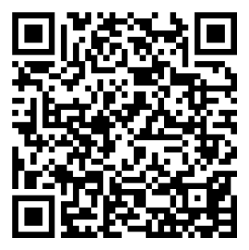
会议系统根据房间预留情况依次安排酒店，参会代表可自行选择单人间（含单人住标准间）或双人标准间，注册缴费较晚的参会代表将被自动分配到双人标准间。
- 会议缴费
会务费1200元/人。与会代表参会期间的食宿及差旅费用自理。会议由云南博笃商贸有限公司协办，会务费通过报到注册系统支付。
- 会议报告征集
请各研究生培养单位积极推荐会议报告专家。报告专家应熟悉学位与研究生教育规律，在行业内具有一定影响力，报告主题、内容应围绕会议主题与专题展开，申报类别分大会报告与分组报告两类，具体要求见附件2，报告征集接收邮箱：YJSY@kmust.edu.cn，征集时间：2019年11月30日-12月8日18:00。届时，经确认的大会报告与分组报告专家人选，将正式回复。
八、会务组联系人
罗毅 联系电话：0871-65915828 15925151700
杨雯 联系电话：0871-65915868 13987108990
王璇 联系电话：0871-65915798 15911696036
此通知可在中国学位与研究生教育学会网站（http://www.csadge.edu.cn/）查询。

中国学位与研究生教育学会工科工作委员会
2019年11月29日
附件1：交通指南
1.银园大酒店位于云南省昆明市呈贡区谊康南路和聚贤街交叉口（近谊康南路地铁站）
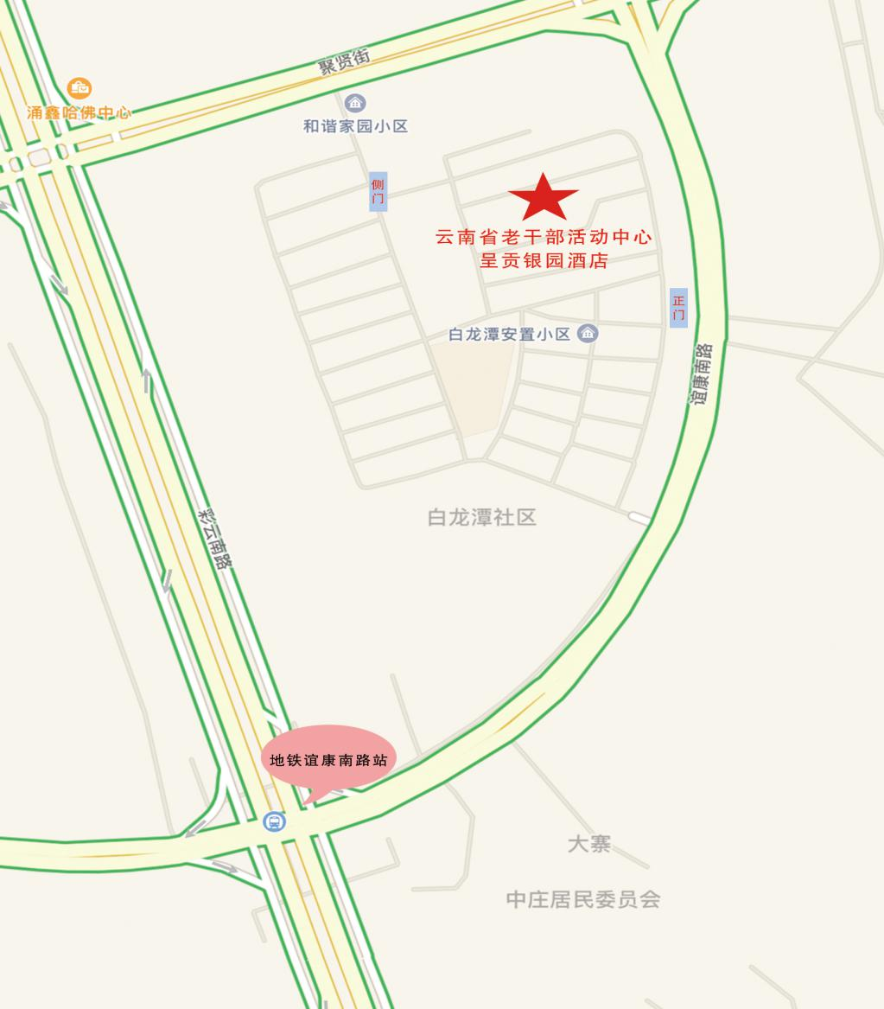
银园酒店公共交通参考路线：
(1) 昆明南高铁火车站乘地铁2号线→谊康南路站（C出口）→步行1.1公里
(2) 昆明南高铁火车站打车5.3公里（约12元）
(3) 长水机场乘地铁6号线→东部汽车站（转）地铁3号线→东风广场（转）地铁2号线→谊康南路站（C出口）→步行1.1公里
(4) 长水机场打车43公里（网约车约140元）
(5) 长水机场乘坐919K线到高铁南站（首班车时间：上午11：00，末班车时间：下午22：00），到达酒店方式参照第(1)、(2)条。
温馨提示：及时交通信息请联系酒店（0871-67497777）。
2.云南丽水云泉大酒店位于云南昆明市呈贡区呈贡大学城聚贤街768号
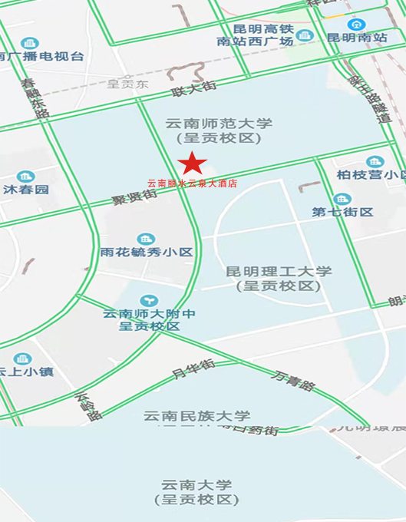
云南丽水云泉大酒店公共交通参考路线：
(1) 昆明南高铁火车站直接打车3.6km（10元左右）,车程8分钟。
(2) 长水机场从机场三楼出发层3号门坐酒店机场直通车到酒店。机场直通车发车时间为：06:30/08:00/09:30/11:00/12:30 /14:00/15:30/17:00/18:30/20:00/21:30
联系电话：17387019686（微信同号） 。
(3) 长水机场打车42公里（网约车约130元）车程40分钟左右。
(4) 长水机场乘坐919K线到高铁南站（首班车时间：上午11：00，末班车时间：下午22：00），到达酒店方式参照第(1)条。
温馨提示：及时交通信息请联系车班经理（宋：15198880611 酒店：0871-67468888）
附件2：
第十届全国工科研究生教育工作研讨会报告征集表
专家姓名 |  | 性别 |  | 出生年月
政治面貌 |  | 职务/职称 |  | 所在单位
邮 箱 |  |  | 手机
报告主题
报告类别 | 大会报告□ 分组报告□
专家简介
报告摘要
请意向专家务必于12月8日前将电子版发送至会议邮箱：YJSY@kmust.edu.cn，以便会务组做好会议准备工作。

